LỄ KÝ BẢN GHI NHỚ HỢP TÁC VỚI
TRƯỜNG CAO ĐẲNG KOJE, HÀN QUỐC

Ngày 21/05/2016, Trường Cao đẳng Kỹ thuật Lý Tự Trọng Thành phố Hồ Chí Minh và Trường Cao đẳng Koje, Hàn Quốc đã ký bản ghi nhớ hợp tác giáo dục đào tạo. Sự kiện có ý nghĩa nhằm tăng cường quan hệ giao lưu hợp tác trong lĩnh vực giáo dục đào tạo giữa hai Trường, đồng thời khẳng định uy tín đào tạo của Trường Cao đẳng Kỹ thuật Lý Tự Trọng Thành phố Hồ Chí Minh đối với nước bạn.
Tham dự buổi Lễ ký kết, về phía Nhà trường có sự hiện diện của ông Phạm Hữu Lộc – Hiệu trưởng Nhà trường; bà Nguyễn Ngọc Trang – Trưởng phòng Quản lý khoa học – Hợp tác quốc tế và ông Đỗ Công Thành – Chuyên viên Trung tâm Đào tạo Lý Tự Trọng; về phía Trường Cao đẳng Koje, Hàn Quốc có sự hiện diện của ông Yongseop Han - Giám đốc trung tâm hợp tác quốc tế; ông Dongchul Shin - Giáo sư khoa Cơ.
Mở đầu chương trình, ông Phạm Hữu Lộc đã giới thiệu về quá trình xây dựng và phát triển của Trường Cao đẳng Kỹ thuật Lý Tự Trọng Thành phố Hồ Chí Minh. Nhà trường đã đạt được những thành tựu nổi bật về công tác đào tạo không chỉ trong nước mà còn có sự liên kết, hợp tác với nhiều trường cao đẳng, đại học danh tiếng trên thế giới.
Ông Yongseop Han - Giám đốc trung tâm hợp tác quốc tế của Trường Cao đẳng Koje, Hàn Quốc cũng giới thiệu về những thành tựu nổi bật của Trường mình. Trường Cao đẳng Koje, Hàn Quốc là Trường nổi tiếng ở Hàn Quốc và các nước trong khu vực với nhiều chương trình đào tạo về chuyên ngành kỹ thuật cơ khí. Hằng năm,Trường cũng có nhiều du học sinh đến từ nhiều nước khác nhau
Hình ảnh tại buổi lễ ký kết:
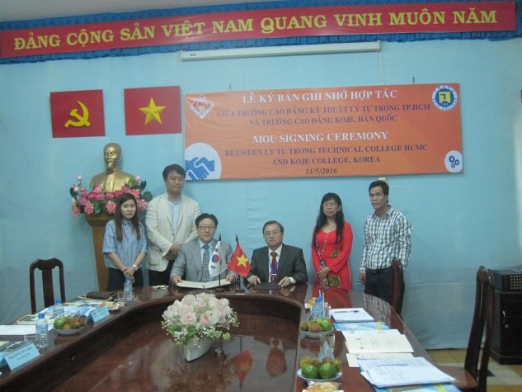
Ông Phạm Hữu Lộc – Hiệu trưởng Nhà trường ký bản ghi nhớ hợp tác
với Trường Cao đẳng Koje, Hàn Quốc

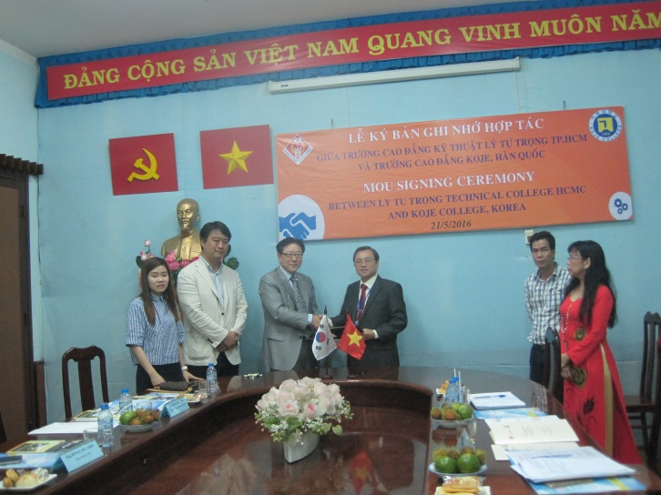
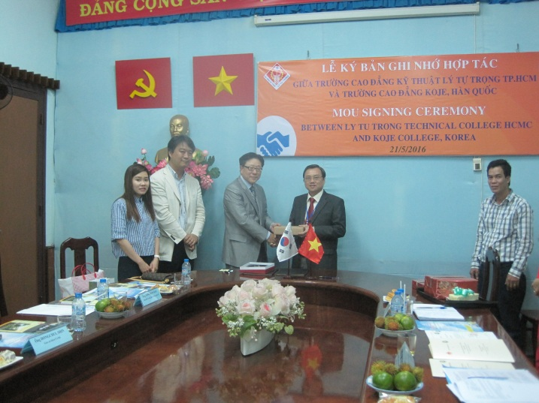

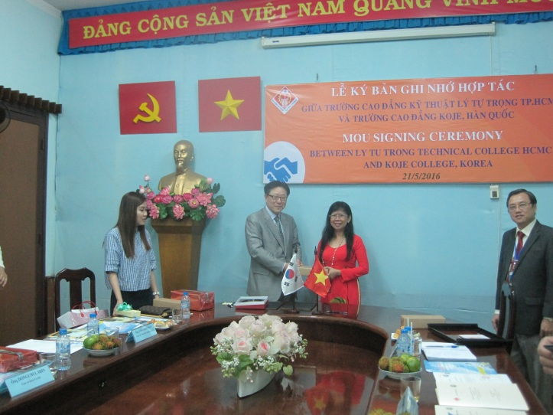

Buổi Lễ Ký bản ghi nhớ hợp tác giáo dục đào tạo giữa hai Trường đã diễn ra tốt đẹp trên cơ sở của sự nhất trí cao của hai bên. Thông qua buổi lễ này, tiếp tục khẳng định uy tín và thương hiệu Trường Cao đẳng Kỹ thuật Lý Tự Trọng Thành phố Hồ Chí Minh trong xu thế hội nhập và phát triển giáo dục quốc tế.

